Bastelanleitung
Video bietet eine leistungsstarke Möglichkeit zur Unterstützung Ihres Standpunkts. Wenn Sie auf "Onlinevideo" klicken, können Sie den Einbettungscode für das Video einfügen, das hinzugefügt werden soll. Sie können auch ein Stichwort eingeben, um online nach dem Videoclip zu suchen, der optimal zu Ihrem Dokument passt.
Damit Ihr Dokument ein professionelles Aussehen erhält, stellt Word einander ergänzende Designs für Kopfzeile, Fußzeile, Deckblatt und Textfelder zur Verfügung. Beispielsweise können Sie ein passendes Deckblatt mit Kopfzeile und Randleiste hinzufügen. Klicken Sie auf "Einfügen", und wählen Sie dann die gewünschten Elemente aus den verschiedenen Katalogen aus.
Designs und Formatvorlagen helfen auch dabei, die Elemente Ihres Dokuments aufeinander abzustimmen. Wenn Sie auf "Design" klicken und ein neues Design auswählen, ändern sich die Grafiken,
Lösungswort:
Das Lösungswort dieser Woche ist

Tschüß
Hat es dir Spaß gemacht? Dann schau gerne mal bei www.swdec.de unter „Corona“ vorbei. Dort findest du noch viele Ideen und Informationen für dich und deine Geschwister.
Mit Jesus Christus mutig voran!
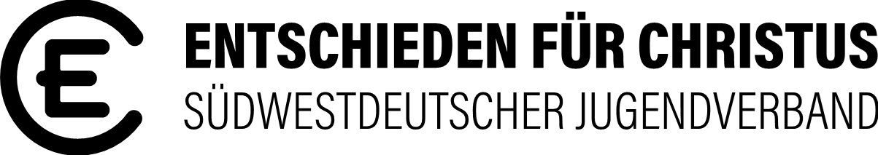
Bis bald, deine Jungscharmitarbeiter.
Briefkasten-Jungschar

Hallo liebe Jungscharler!
Bibelsnack
Ich brauch immer und immer wieder Hilfe. Am aller, aller meisten frag ich meinen Papa oder meine Mama nach Hilfe. Sie wissen oft, wie sie mir weiterhelfen können. Aber auch nicht immer.

Wen fragst du oft um Hilfe? ____________________________

In der Bibel hat König David (ein toller König) erzählt, wen er immer um Hilfe bittet. Er hat es sogar in den Psalmen aufgeschrieben, so dass wir es nachlesen können. Es war ihm wohl sehr wichtig, dass jeder das weiß.
Hier ist es:
„Ich schaue hinauf zu den Bergen - woher wird meine Hilfe kommen?
2 Meine Hilfe kommt vom Herrn, der Himmel und Erde gemacht hat.
3 Er wird nicht zulassen, dass du stolperst und fällst; der dich behütet, schläft nicht.
4 Siehe, der Israel behütet, wird nicht müde und schläft nicht.
5 Der Herr selbst behütet dich! Der Herr ist dein schützender Schatten über deiner rechten Hand.
6 Die Sonne wird dir am Tag nichts anhaben noch der Mond bei Nacht.
7 Der Herr behütet dich vor allem Unheil und bewahrt dein Leben.
8 Der Herr behütet dich, wenn du kommst und wenn du wieder gehst, von nun an bis in Ewigkeit.“
Das steht in der Bibel in Psalm 121.

In diesen Versen geht es um Gott, der nicht nur dem König David damals, sondern auch uns heute (morgen, …) immer helfen will, der nie müde wird, nie schläft, nie mit einer Situation überfordert ist.
Da steht sogar, dass er einen bis in Ewigkeit behütet. Wie lange ist denn die Ewigkeit? _____________ Richtig: ewig, für immer :)
Ich bin froh, dass ich Gott immer um Hilfe bitten kann; weil ich brauch sie oft.
Begrüßungstext

Quiz / Rätsel / Spiel / …
Video bietet eine leistungsstarke Möglichkeit zur Unterstützung Ihres Standpunkts. Wenn Sie auf "Onlinevideo" klicken, können Sie den Einbettungscode für das Video einfügen, das hinzugefügt werden soll. Sie können auch ein Stichwort eingeben, um online nach dem Videoclip zu suchen, der optimal zu Ihrem Dokument passt.
Damit Ihr Dokument ein professionelles Aussehen erhält, stellt Word einander ergänzende Designs für Kopfzeile, Fußzeile, Deckblatt und Textfelder zur Verfügung. Beispielsweise können Sie ein passendes Deckblatt mit Kopfzeile und Randleiste hinzufügen. Klicken Sie auf "Einfügen", und wählen Sie dann die gewünschten Elemente aus den verschiedenen Katalogen aus.
Designs und Formatvorlagen helfen auch dabei, die Elemente Ihres Dokuments aufeinander abzustimmen. Wenn Sie auf "Design" klicken und ein neues Design auswählen, ändern sich die Grafiken, Diagramme und SmartArt-Grafiken so, dass sie dem neuen Design entsprechen. Wenn Sie Formatvorlagen anwenden, ändern sich die Überschriften passend zum neuen Design.

